LẬP TRÌNH HƯỚNG ĐỐI TƯỢNG – IT3103
BÁO CÁO THỰC HÀNH LAB05
1. Swing Components:
1.1. AWTAccumulator
Đây là ứng dụng Java AWT dùng để nhập số và cộng dồn chúng lại với nhau. Kết quả tổng các số đã nhập sẽ được cập nhật và hiển thị ngay tại dòng bên dưới.
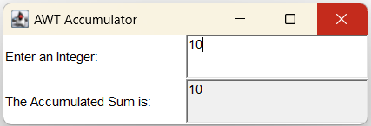
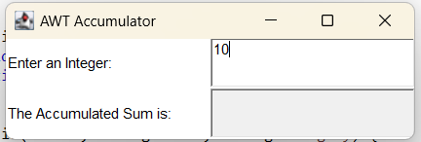
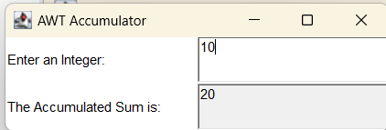
1.2. SwingAccumulator
Đây là ứng dụng Java Swing (thư viện đồ họa hiện đại và linh hoạt hơn AWT) dùng để nhập số và cộng dồn chúng lại với nhau. Kết quả tổng các số đã nhập sẽ được cập nhật và hiển thị ngay tại dòng bên dưới.
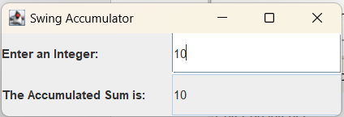
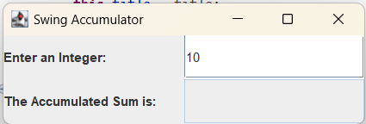
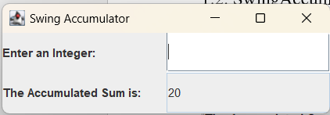
2. Organizing Swing components with Layout Managers

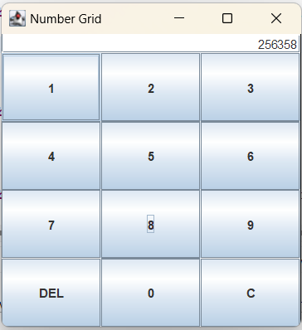
3. Create a graphical user interface for AIMS with Swing
Màn hình StoreScreen
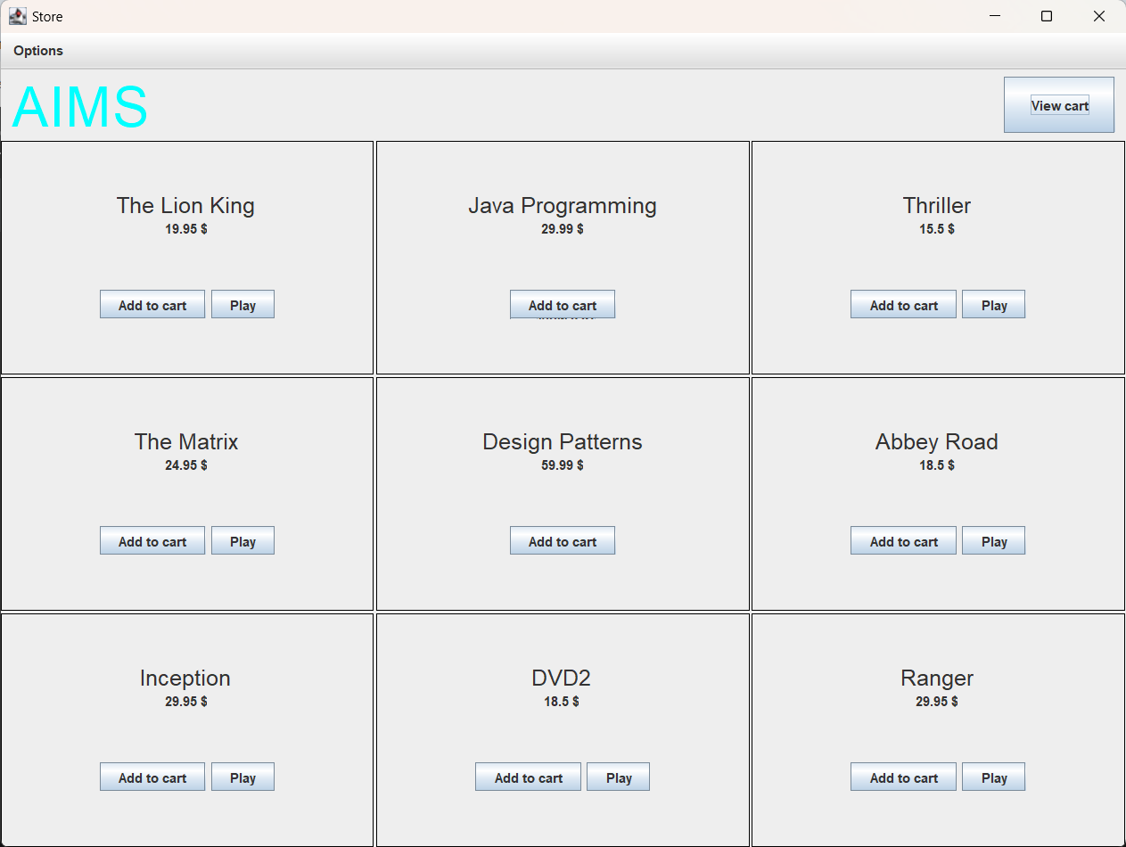
Một số thao tác
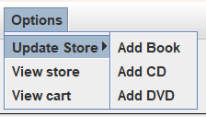
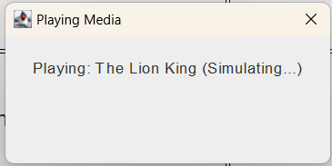
4. JavaFX API
Bảng vẽ đơn giản xây dựng bằng JavaFX API
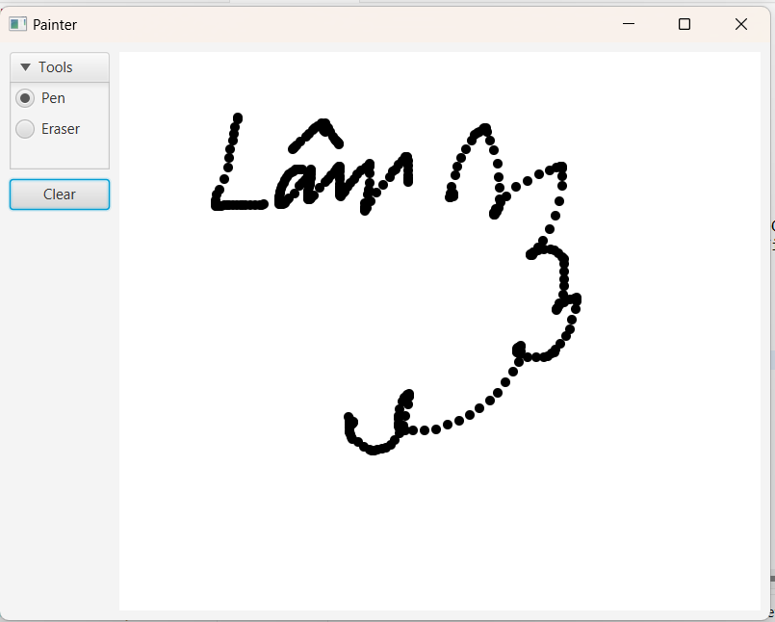
Tính năng tẩy xóa
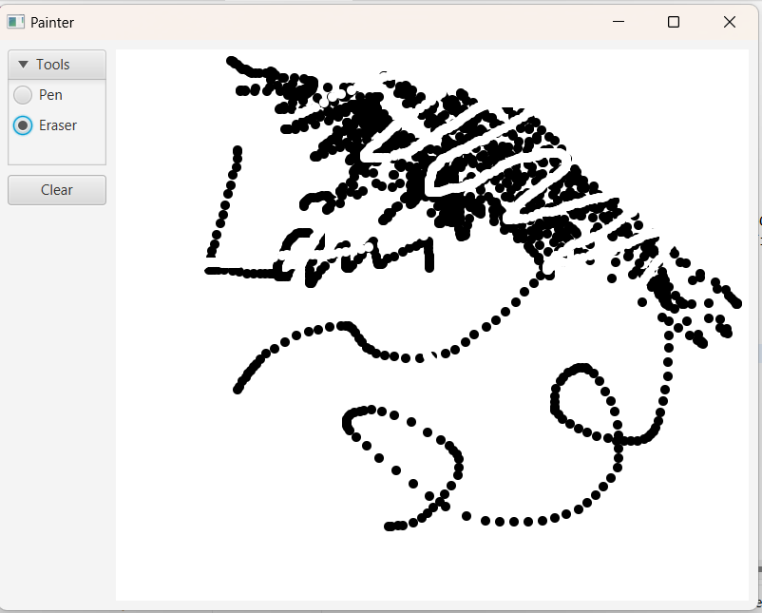
7. View the items in cart – JavaFX’s data-driven UI
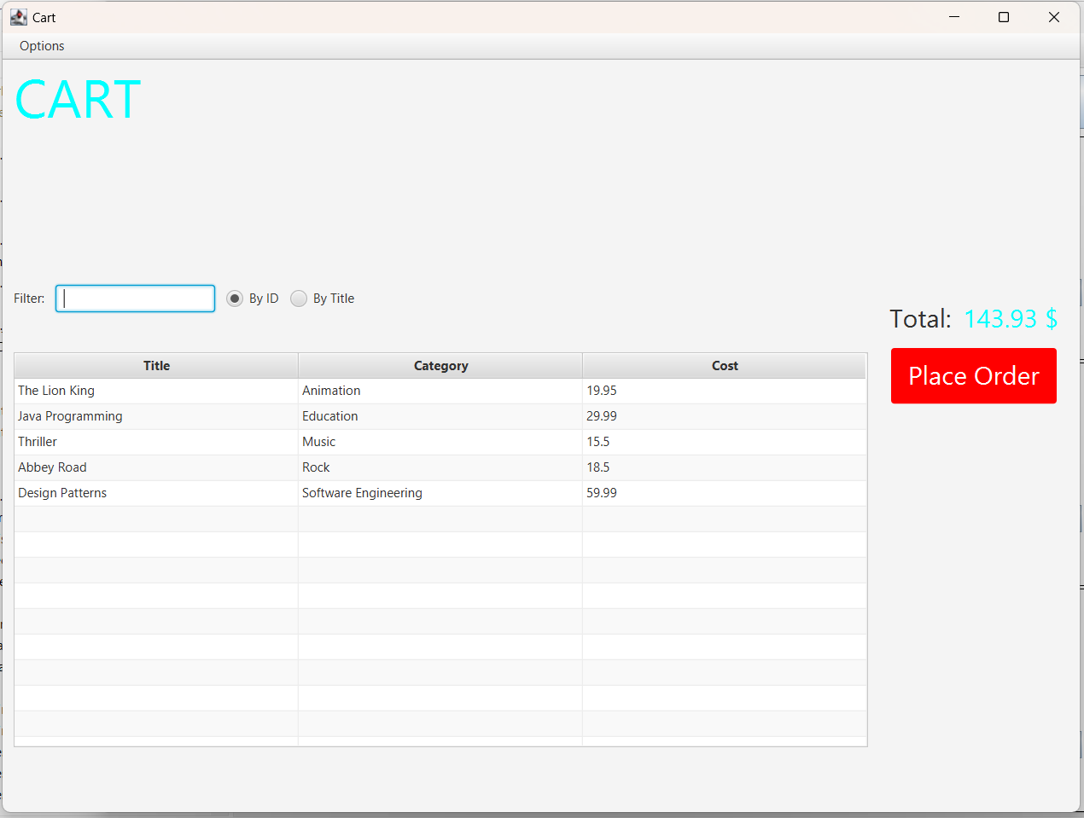
Màn hình Cart cho phép xem các sản phẩm trong cart

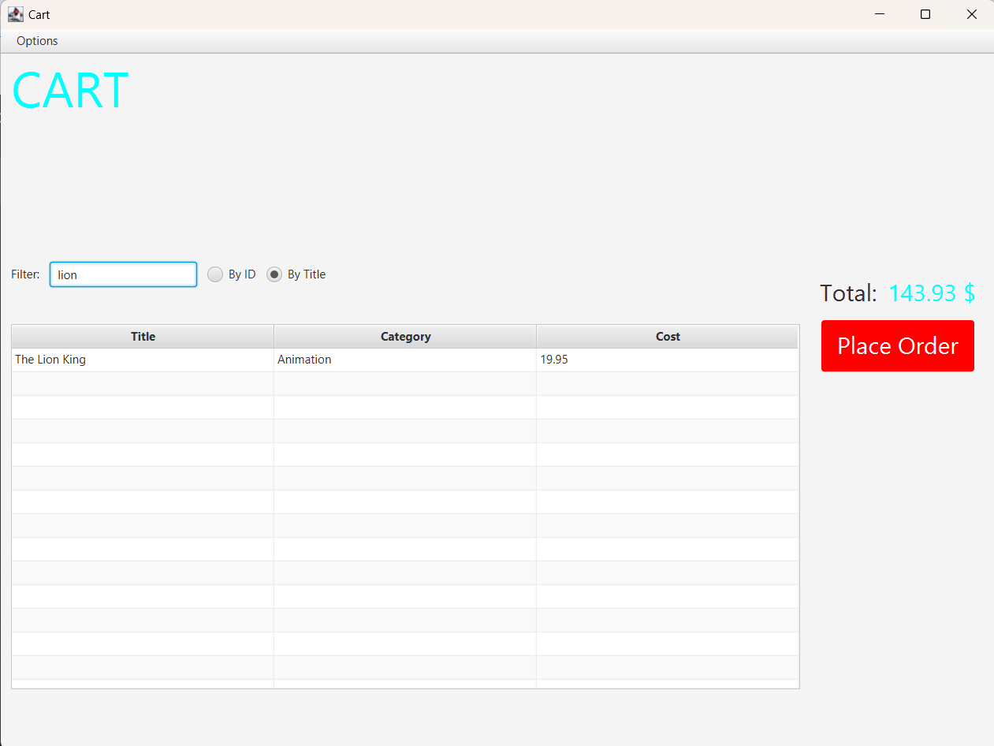
Tìm kiếm bằng tiêu đề
Tìm kiếm bằng id
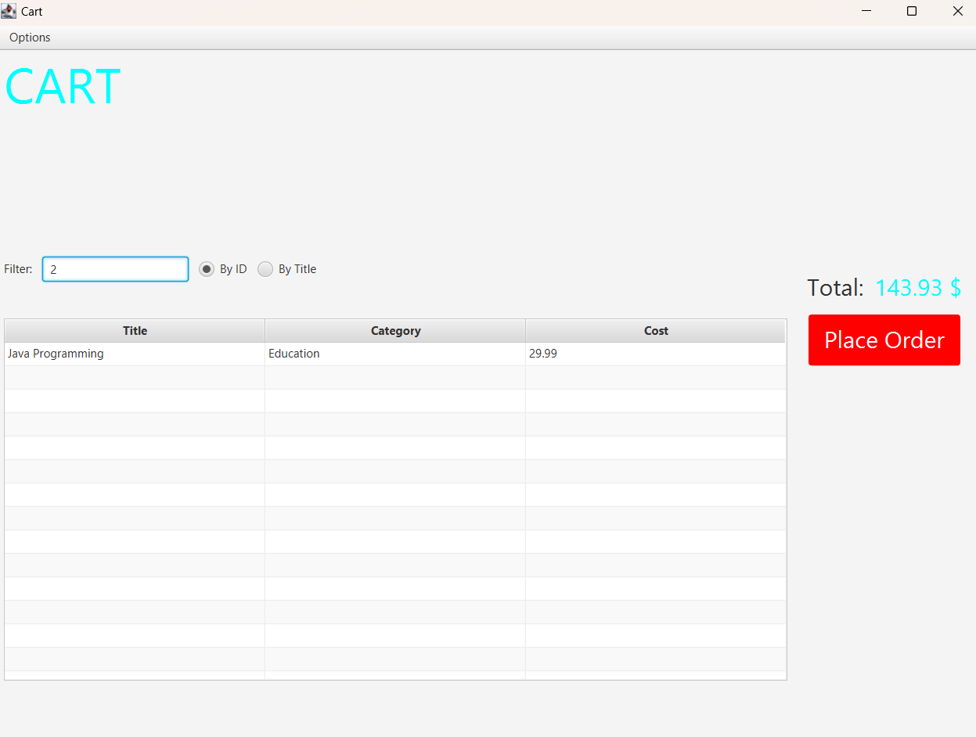
11. Complete the Aims GUI application
Hoàn thành ứng dụng Aims GUI

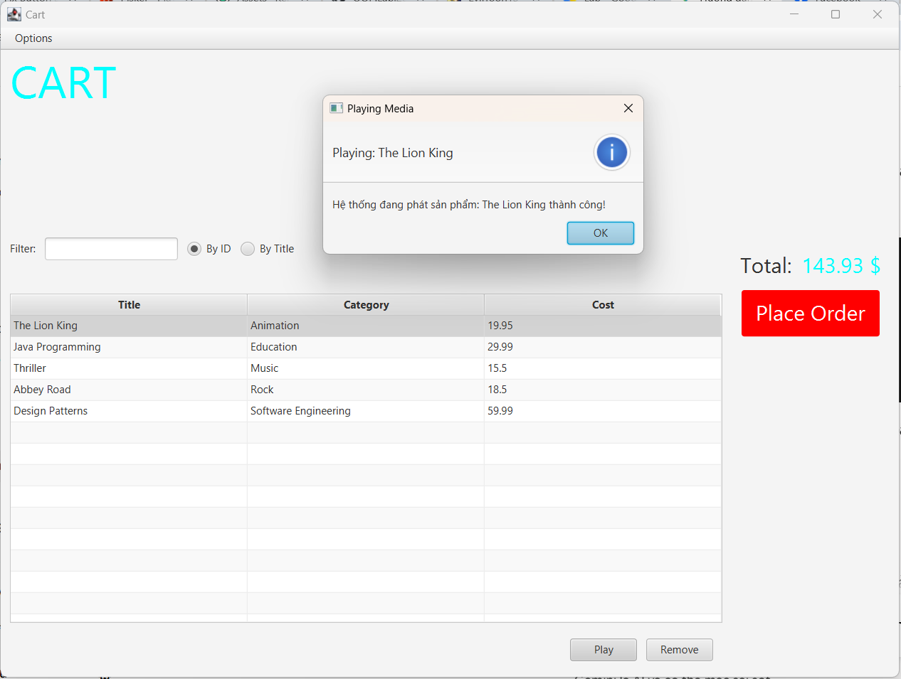
Tính năng Play trong màn hình cart
Tính năng xóa sản phẩm trong cart
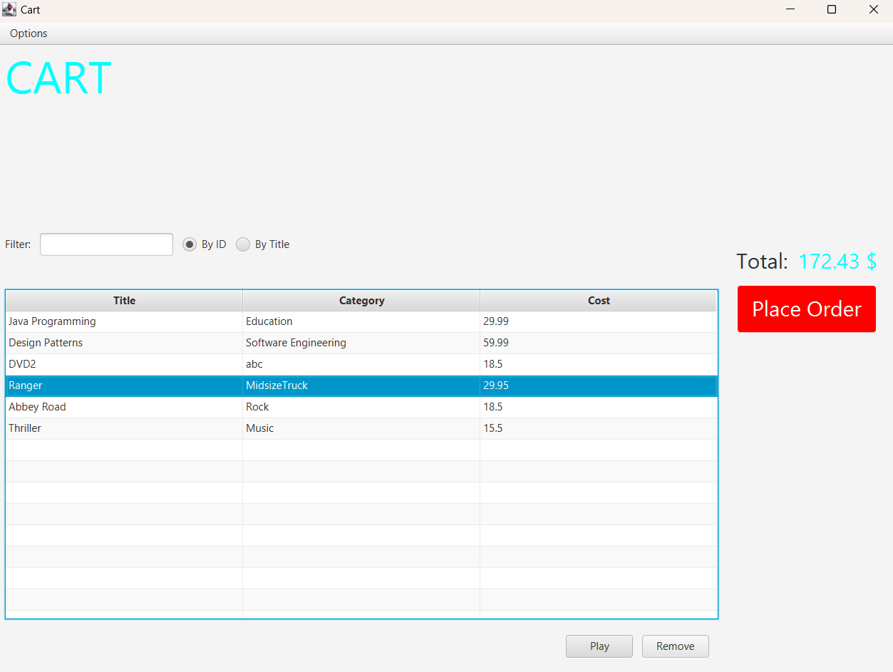
Thông báo xóa thành công
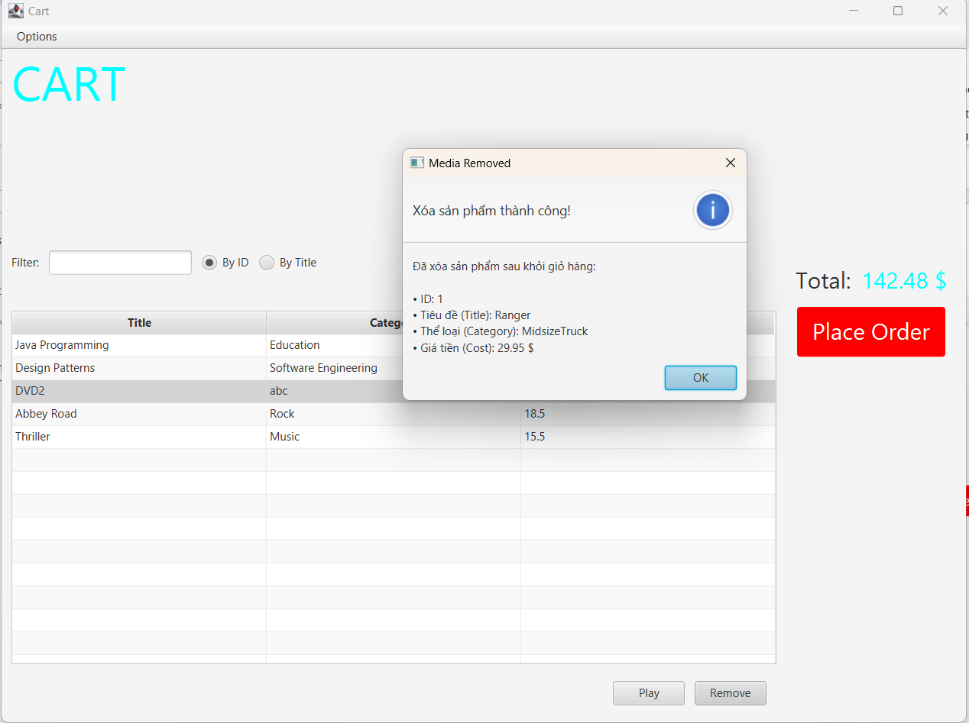
Thông báo đặt hàng thành công
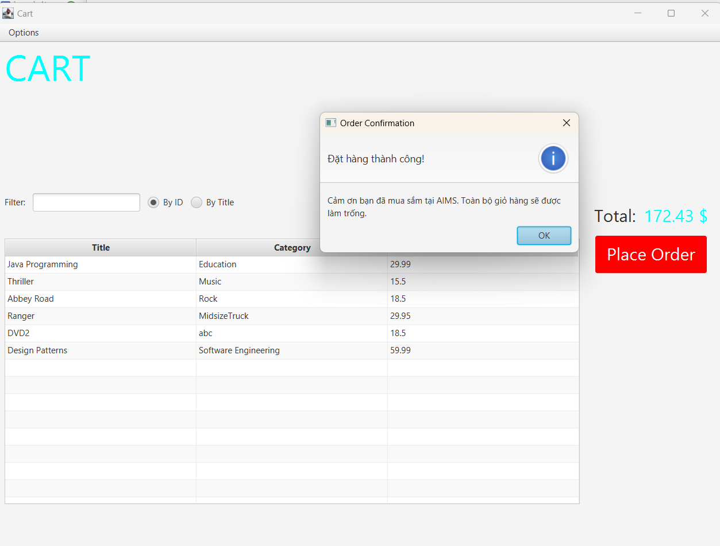
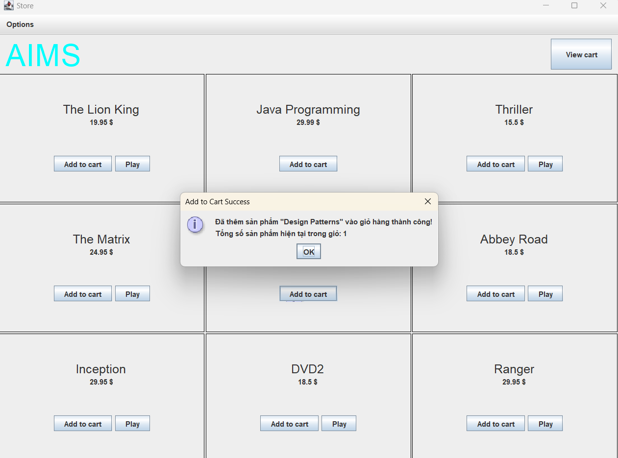
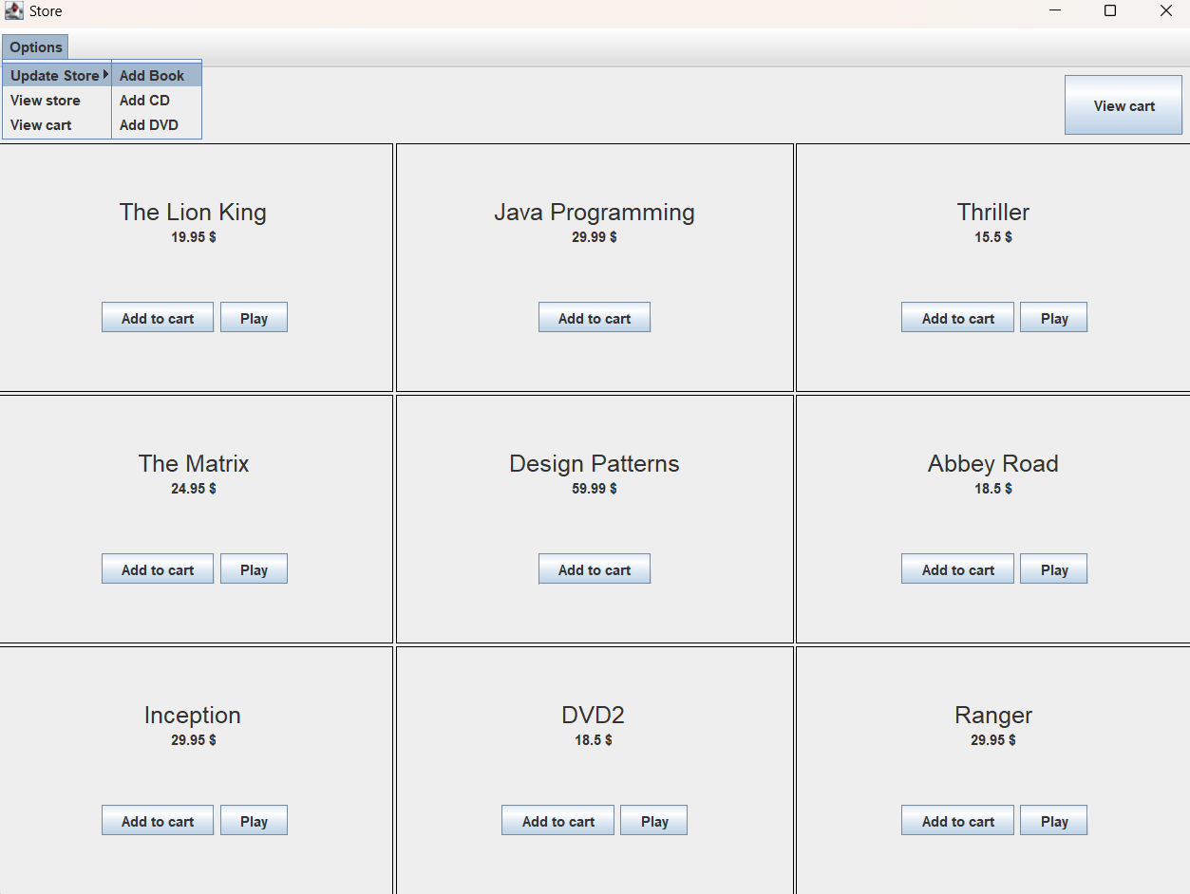
Thông báo thêm sản phẩm thành công

Tính năng thêm Media

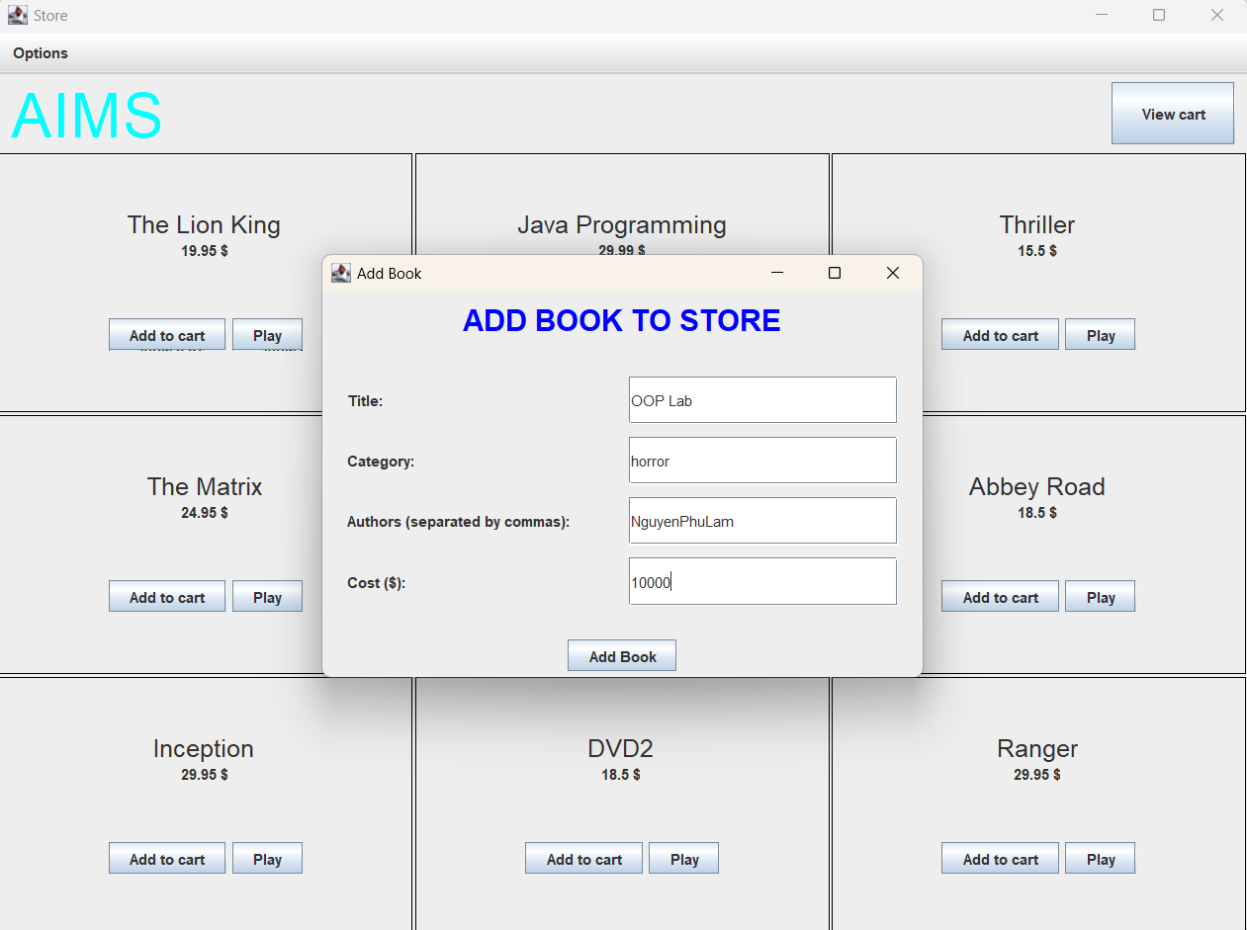
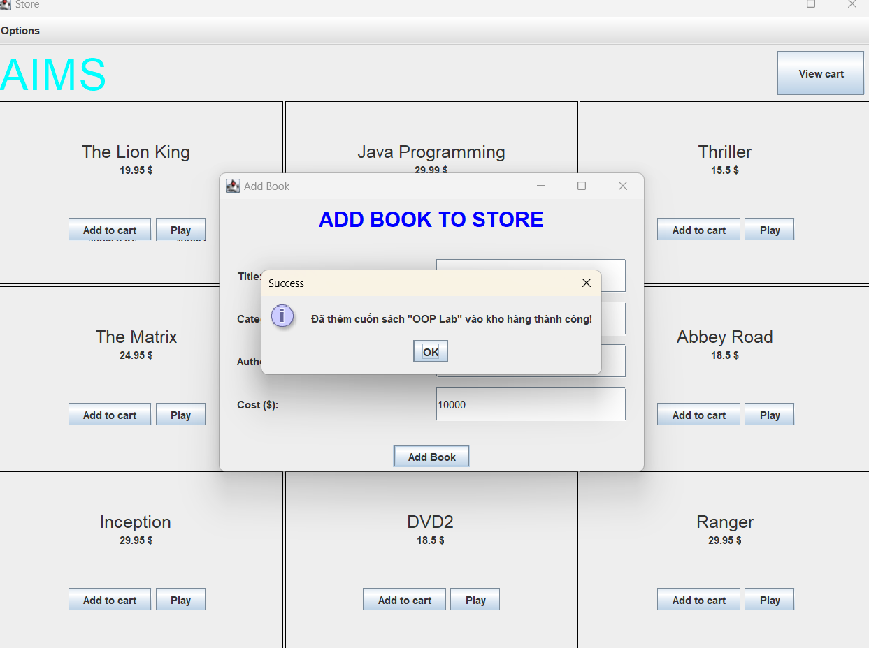
14. Update the Aims class
Xử lý ngoại lệ độ dài DVD không dương
